

五年级下册第四单元
单元作业设计
继先辈责任 抒家国情怀

姜 瑜

（五年级下册第四单元）单元作业设计框架
人文主题 | 继先辈责任 抒家国情怀 |  |  | 任务群类型 |  |  | 发展型学习任务群：文学阅读与创意表达
语文要素 | 通过课文中动作、语言、神态的描写，体会人物的内心；尝试运用动作、语言、神态的描写，表现人物的内心。
教学内容 | 9.古诗三首：从军行、秋夜将晓出篱门迎凉有感、闻官军收河南河北；10.青山处处埋忠骨；11.军神；12.清贫；习作：他______了。
单元目标分析 | 本单元是通过人物的动作、语言、神态描写，既体会人物感情，也体会人物的心理活动及其变化，体会的角度更多元，需要学生对人物内心体会得更丰富、细腻、深入，进一步思考课文是如何将人物的内心表现出来的，从中学习表达方法。  纵向分析：  横向分析：
  册序单元 | 单元主题 | 单元目标 | 课文
  四上第六单元 | 成长主题 | 能结合批注中人物的动作、语言、神态的句子，体会故事蕴含的道理。 | 《牛和鹅》《一只窝囊的大老虎》《陀螺》
  四下第七单元 | 人物品质 | 根据文章中的语言和动作描写，了解人物特点，感受人物品质。 | 《黄继光》《“诺曼底号”遇难记》《挑山工》
  五上第六单元 | 舐犊情深 | 通过课文描写的场景、细节体会蕴含的感情，感受父母与子女之间的爱。 | 《慈母情深》《父爱之舟》《“精彩极了”和“糟糕透了”》
  六下第四单元 | 为人民服务 | 把握课文主要内容，关注人物的外貌、神态、言行，体会人物品质，激发爱国情怀。 | 《古诗三首》《十六年前的回忆》《为人民服务》《董存瑞舍身炸碉堡》
  本册单元 | 单元主题 | 单元目标
  第一单元 | 童年往事 | 运用阅读方法，体会课文表达的思想感情。
  第二单元 | 走近中国古典名著 | 初步学习阅读古典名著的方法，产生阅读古典名著的兴趣，感受主要人物的特点。
  第三单元 | 遨游汉字王国 | 开展以汉字为主题的综合性学习，了解搜集资料的基本方法，感受汉字的趣味。
  第四单元 | 责任主题 | 能把握课文主要内容，总结体会人物内心的阅读方法。
  第五单元 | 人物描写 | 初步运用描写人物的基本方法，具体地表现一个人的特点。
  第六单元 | 思维的火花 | 借助课文内容具体把握人物的思维过程，初步感受人物思维逻辑的缜密。
  第七单元 | 世界各地 | 体会静态描写和动态描写的表达效果，感受景物的动、静之美。
  第八单元 | 风趣与幽默 | 体会语言的风趣，并结合生活实际，说出自己的阅读感受。
教学方法  横纵分析 | 纵向分析：  横向分析:
  册序单元 | 单元主题 | 语文要素（技能写法） | 技能训练重点 | 训练方法
  四上第六单元 | 成长主题 | 学习运用批注的方法阅读；通过人物的语言、动作、神态，体会人物心情。 | 引导学生从阅读中习得表达方法，在实践中运用方法。 | 以留白的形式让学生用批注的方法阅读，循序渐进地培养学生批注的习惯和能力。
  四下第七单元 | 人物品质 | 从人物的语言、动作等描写，感受人物的品质。 | 引导学生仔细研读文本，发现人物的品质是如何通过人物的言行表现出来的。 | 边读边画出描写人物语言、动作的关键语句，作简单的批注。
  五上第六单元 | 舐犊情深 | 体会作者描写的场景、细节中蕴含的情感。 | 关注印象深刻的场景、细节，细致体会蕴含其中的人物情感。 | 品味场景细节描写，关注有特色的表达。
  六下第四单元 | 为人民服务 | 阅读时，关注人物外貌、神态、言行的描写，体会人物的品质。 | 通过自主阅读把握课文主要内容，关注人物描写的语句。 | 联系上下文、结合相关资料体会人物品质。
  单元板块 | 课文重点与难点 | 语文要素 | 教法
  《古诗三首》 | 1.有感情地朗读课文，并能背诵、默写。  2.能说出诗句的意思和它们所表达的感情。 | 借助插图，结合朗读想象画面，体会诗人字里行间流露出的一片赤子之心。 | 让学生自主朗读古诗，在读准字音、读通诗句的基础上，借助注释大致了解诗意。
  《青山处处埋忠骨》 | 1.默读课文，能概括课文两个部分的内容。  2.能找出描写毛主席动作、语言、神态的语句，体会他的内心世界，再有感情的朗读课文。  3.能结合资料，说出对“青山处处埋忠骨，何须马革裹尸还”的理解。 | 抓住描写毛主席动作、语言、神态的语句，体会他的内心世界；查找抗美援朝战争中英雄儿女保家卫国的故事，感受革命先辈的崇高精神。 | 自主读文，了解课文两个部分的主要内容；研读课文，圈画出描写毛主席动作、语言、神态的语句，体会毛主席的内心世界，在此基础上指导学生有感情地朗读课文。
  《军神》 | 1.朗读课文，能读出人物说话的语气。  2.能说出沃克医生是怎么发现刘伯承是军人的，以及称他为“军神”的原因。  3.能从描写人物动作、语言、神态的语句中体会人物的内心。  4.能用沃克医生的口吻讲述这个故事。 | 从描写刘伯承动作、语言、神态的语句中体会刘伯承的内心，并有感情地朗读课文；找出描写沃克医生动作、语言、神态的语句，体会他的内心变化，再以沃克医生的口吻讲述这个故事。 | 从课题入手，依据经验谈对“军神”的理解；围绕课后习题，聚焦动作、语言、神态的描写，体会人物内心；有感情地朗读课文，读出人物说话的语气，加深对课文的理解；用沃克医生的口吻讲述故事，进一步体会人物的内心。
  《清贫》 | 1.默读课文，能结合课文内容体会方志敏的品质。  2.能说出自己对“清贫”的理解。 | 结合具体内容了解方志敏，感受方志敏的高尚品质；通过文中体现方志敏品质的语句，谈自己的体会。 | 让学生自主阅读理解，和同学交流自己的体会；结合背景资料把握课文的主要内容；围绕“清贫”展开交流。
单元教学目标  单元作业目标 | 单元教学目标 |  |  |  |  | 对应篇目 |  | 单元作业目标
单元教学目标  单元作业目标 | 1.认识28个生字，读准2个多音字，会写35个字，会写28个词语。  2.有感情地朗读课文。背诵3首古诗。默写《从军行》《秋夜将晓出篱门迎凉有感》。  3.能把握课文的主要内容，通过课文中动作、语言、神态的描写，体会人物的内心。  4.能感受革命先辈的崇高精神。 |  |  |  |  | 《古诗三首》  《青山处处埋忠骨》  《军神》  《清贫》 |  | 低阶目标：  1.认识“仞、岳”等28个生字，读准“裳、吓”这2个多音字，会写“篱、仞”等35个字，会写“拟定、参谋”等28个词语。  2.有感情地朗读课文。背诵课文。默读课文。  3.能说出诗句的意思和它们所表达的感情。  高阶目标：  4.能找出描写动作、语言、神态的语句，体会人物内心世界。  5.能交流总结“通过课文中动作、语言、神态的描写，体会人物内心”的阅读方法。  6.链接课外阅读资料，在对比思辨中，进一步感受革命先辈的崇高精神。
单元教学目标  单元作业目标 | 5.能选择某人给自己留下深刻印象的事情，把经过写清楚。  6.能从多个角度把人物当时的表现写具体，反映出人物的内心。 |  |  |  |  | 习作：  他____了
基础知识点  技能训练点  立德树人点 | 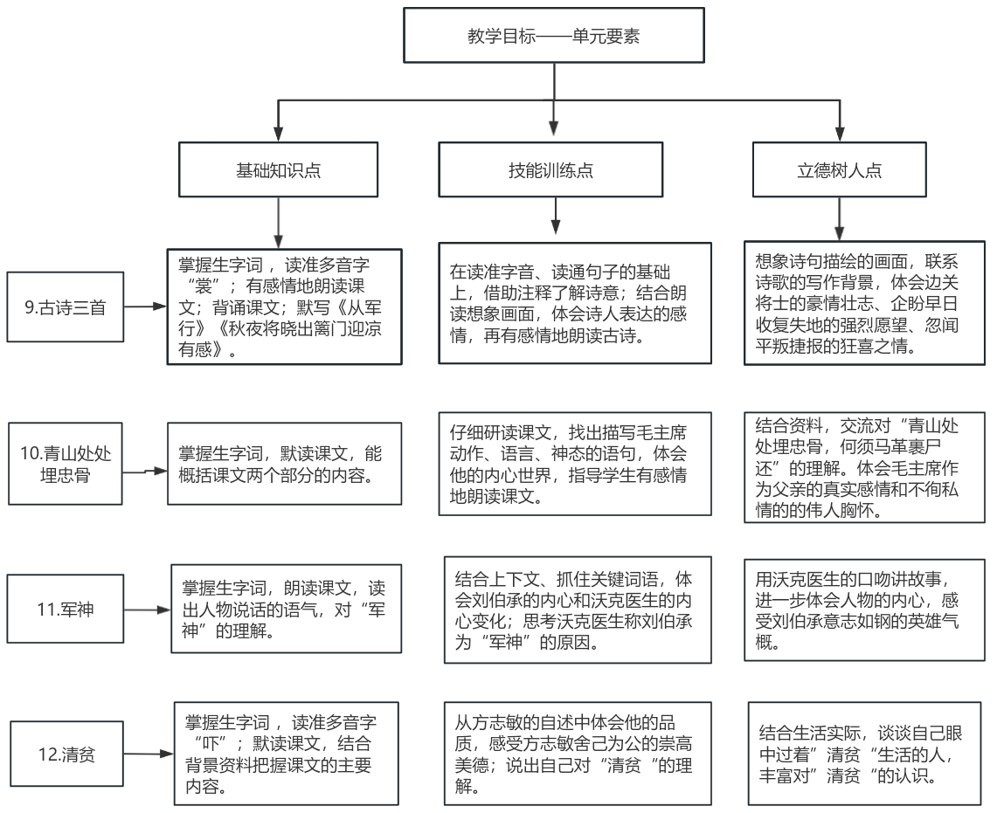
课时作业目标 | 课题 | 对应课时 | 课时作业目标
课时作业目标 | 9.《古诗三首》 | 2 | 1.会按要求认、写本课重点生字，读准多音字。  2.有感情地朗读课文。背诵课文。默写《从军行》《秋夜将晓出篱门迎凉有感》。  3.能说出诗句的意思和它们所表达的感情。
课时作业目标 | 10.《青山处处埋忠骨》 | 2 | 1.会按要求认、写本课重点生字词。  2.默读课文，能概括课文两个部分的内容。  3.能找出描写毛主席动作、语言、神态的语句，体会他的内心世界。  4.能结合资料，说出对“青山处处埋忠骨，何须马革裹尸还”的理解。
课时作业目标 | 11.《军神》 | 2 | 1.会按要求认、写本课重点生字词。  2.能说出沃克医生是怎么发现刘伯承是军人的，以及称他为“军神”的原因。  3.能从描写人物动作、语言、神态的语句中体会人物的内心。  4.能用沃克医生的口吻讲述这个故事。
课时作业目标 | 12.《清贫》 | 1 | 1.会按要求认识本课重点生字，读准多音字。  2.能结合课文内容体会方志敏的品质，能说出自己对“清贫”的理解。
单元作业  重难点 | 课题 | 作业重点 |  |  | 作业难点 |  |  | 设计意图
单元作业  重难点 | 9.《古诗三首》 | 1.会按要求认、写本单元重点生字词，读准多音字。  2.能有感情地朗读课文，并背诵课文。  3. 能从描写人物动作、语言、神态的语句中体会人物的内心。 |  |  | 1.能结合资料，说出对“青山处处埋忠骨，何须马革裹尸还”、“军神”、“清贫”的理解。  2.能结合课文内容体会人物品质。 |  |  | 1.帮助学生巩固掌握本单元基础字词。
单元作业  重难点 | 10.《青山处处埋忠骨》 |  |  |  |  |  |  | 2.把对关键语句的品读融入课文的整体学习之中，加深学生对课文内容的理解。
单元作业  重难点 | 11.《军神》 |  |  |  |  |  |  | 3.从学生学习的疑难处出发，适当补充相关资源，增进学生的理解和认识，将思想教育渗透在语言文字的教学过程中。
单元作业  重难点 | 12.《清贫》 |  |  |  |  |  |  | 4.进一步思考课文是如何将人物的内心表现出来的，从中学习表达方法。
单元作业主题设计
主要情景 | 作业主题 | 主要“教—学—评”活动 |  | 语文要素
苟利国家生死以，岂因祸福避趋之。 | 传承革命精神 | 前置作业：单元导学单  1.读一读：运用快速阅读的方法，通读整个单元，引导学生自主学习活动的发展。  2.用一用：结合导学单，自学生字新词，并整理难理解的词语，并尝试运用工具书，联系上下文等方法理解。  （设计意图：五年级的学生已经有了自主学习生字词的能力，通过课前导学单的形式为学生提供自主学习的支架，以自评的方式，鼓励学生借助查字典、联系上下文等方法理解生字词。） | 评选“预习先锋” | 本单元以“责任”为主题，意在让学生感受先辈们的崇高精神，是先辈强烈的责任感与使命感的体现。
苟利国家生死以，岂因祸福避趋之。 | 追寻先辈足迹 | 《古诗三首》  1.读一读：自主朗读诗句，结合插图想象画面，体会诗人表达的感情。  2.说一说：借助注释和相关资料，理解古诗大意。  3.背一背：在把握诗句意思和诗人感情的基础上，利用诗中的景物、地名等关键词语背诵全诗。  4.演一演：读《闻官军收河南河北》，紧扣人物描写，展开合理想象，为人物设计台词，把古诗改写成短小的剧本——《喜欲狂》，在表演过程中加深对故事的理解。  （设计意图：采用丰富多样的读书形式，如引读、轮读，激发学生朗读古诗的兴趣，让学生在反复朗读后自然而然地背诵出来，在背诵的基础上，引导学生默写。感受不同时代诗人的情怀，丰富语言积累，培养家国情怀，激发爱国之情。） | 评选“古韵壮士” | 借助注释疏通诗意，并从中体会诗人的感情，将想象到的画面和诗歌的写作背景联系起来。
苟利国家生死以，岂因祸福避趋之。 | 致敬革命先烈 | 《青山处处埋忠骨》《军神》《清贫》  1.读一读：仔细研读课文，圈画出描写毛主席动作、语言、神态的语句，体会他的内心世界，有感情地读文。  2.说一说：结合课前搜集的资料，交流对“青山处处埋忠骨，何须马革裹尸还”的理解。  3.讲一讲：沃克医生称刘伯承为“军神”的原因，并用沃克医生的口吻讲述这个故事。  4.画一画：借助思维导图，梳理信息，厘清课文内容。  5.悟一悟：体会方志敏的品质，以及自己对“清贫”的理解。  （设计意图：学生根据范式自行梳理，呈现“学习-比较-运用”的结构化学习过程。通过思维导图，学生可以清晰地感受到“动作、语言、神态”等外衣之下，人物的心理变化。） | 评选“责任榜样” | 通过课文中动作、语言、神态的描写，体会人物内心，引导学生聚焦人物描写的特写镜头，拉近与人物的距离，产生情感共鸣，感受伟人风采。

